**Фотоотчет по мероприятию с детьми по проекту «САНПРОСВЕТ»**

**в группе «Ромашка»**

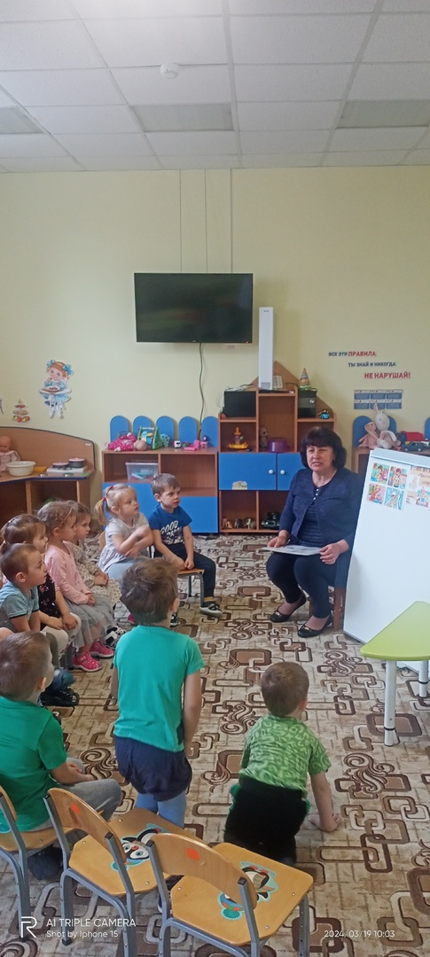1.Игра «Что такое хорошо, что такое плохо» (сбережение и укрепление здоровья);

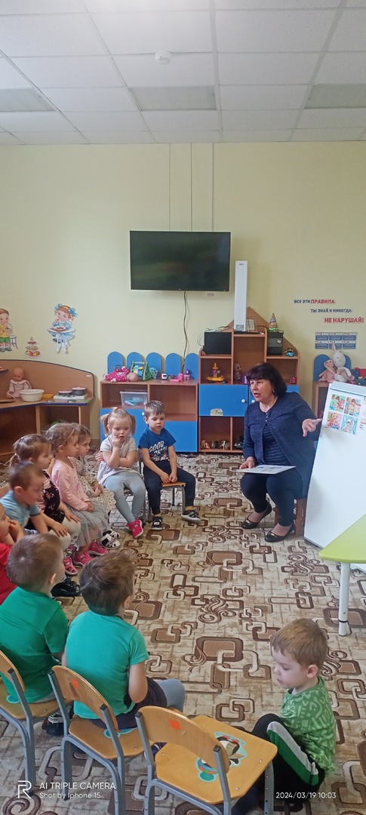2.Дидактическая игра «В гостях у Мойдодыра»

